ΦΥΛΛΟ ΕΡΓΑΣΙΑΣ 3

1. Παρατήρησε προσεκτικά το χάρτη των λιθοσφαιρικών πλακών.Χρησιμοποίησε **κόκκινο** μαρκαδόρο για κάνειςπιό έντονα τα παρακάτω **όρια των λιθ/κων πλακών**

Α) Ευρασιατικής-Αφρικανικής λιθ/κης πλάκας

Β) Τα όρια της Ειρηνικής πλάκας

Γ) Νοτιοαμερικάνικης- Νάζκα

2.Σε ποιο από τα 3 παραπάνω όρια βρίσκεται το ηφαιστειογενές νησί Στρόμπολι;

………………………………………………………………………………………………………………………………………..

3. Παρατηρώντας καλά την παρακάτω εικόνα συμπλήρωσε το κείμενο με μία από τις λέξεις της παρένθεσης

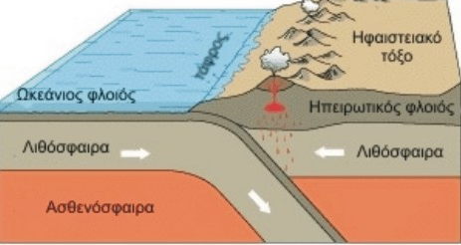

Όπως γνωρίζουμε οι πλάκες γλιστρούν πάνω στον κατώτερο μανδύα , πλησιάζουν και επικαλύπτουν η μία την άλλη . Οι πιο πυκνές οι ----------- (ηπειρωτικές / ωκεάνιες ) γλιστρούν κάτω από τις λιγότερο πυκνές τις ---------

( ηπειρωτικές / ωκεάνιες ) πλάκες .Τα ηφαίστεια εμφανίζονται στην ------------- (ηπειρωτική/ ωκεάνια ) πλάκα στα σημεία που αυτή έχει υπερυψωθεί( γέννεση οροσειράς)

Άρα ο μηχανισμός αυτός δημιουργεί **οροσειρές**  που συνοδεύονται από ηφαίστεια και έχουν την μορφή τόξου . Τέτοιες οροσειρές είναι οι **ΑΝΔΕΙΣ** στο δυτικό τμήμα της Ν. Αμερικής και οι **ΑΛΠΕΙΣ** στη Νότιο Ευρώπη. Στα όρια αυτών των οροσειρών σχηματίστηκαν πολλά μεγάλα επιφανειακά ηφαίστεια όπως  **:**

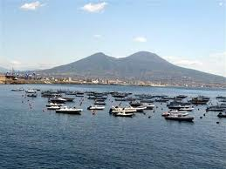 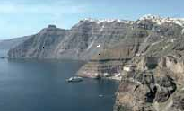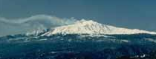 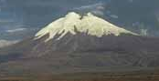

Β ΕΖΟΥΒΙΟΣ ( Ν.Ιταλία) ΣΑΝΤΟΡΙΝΗ (Ελλάς Ν.Αιγαίο) ΑΙΤΝΑ( Ν. Ιταλία ) ΚΟΤΟΠΑΞΙ( ΑΝΔΕΙΣ)

4.Σημείωσε στο χάρτη σου το **σύμβολο** που δείχνει, ότι στο σημείο αυτό οι λιθοσφαιρικές πλάκες πλησιάζουν (συγκλίνουν ) και συγκρούονται.